Муниципальное казенное учреждение культуры
муниципального образования Щербиновский район
«Щербиновская межпоселенческая библиотека»
Методико-библиографический отдел

ВСЁ
О
«ПУШКИНСКОЙ КАРТЕ»

Памятка

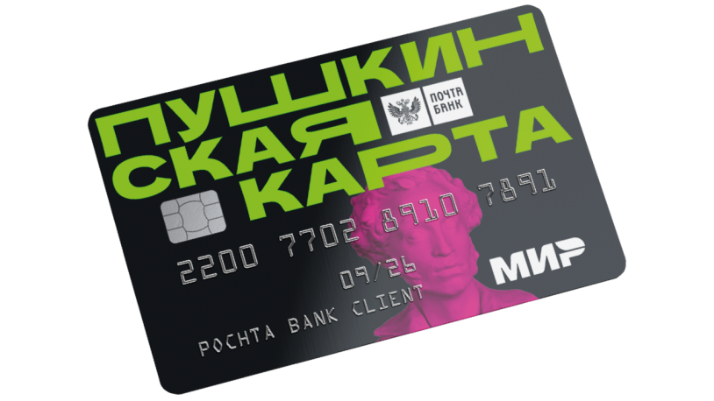

ст.Старощербиновска
2022год

1 сентября 2021 года стартовала уникальная программа для школьников, студентов и молодежи, позволяющая бесплатно посещать культурно-образовательные мероприятия по всей России.

Чтобы стать её участником, надо получить виртуальную или пластиковую карту, которая получила название в честь А.С. Пушкина
и называется «Пушкинская карта».

Что такое Пушкинская карта

Пушкинская карта — это специальная банковская карта, выпуск которой призван обеспечить доступ для молодежи к разным культурным событиям.

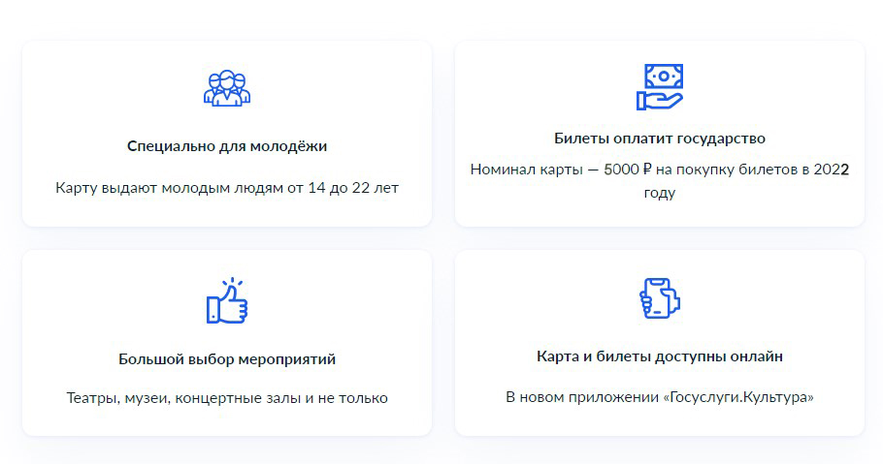

Данный проект направлен на повышение интереса молодых людей к культурно-просветительским мероприятиям, допуск к которым будет оплачиваться посредством бюджетных средств.
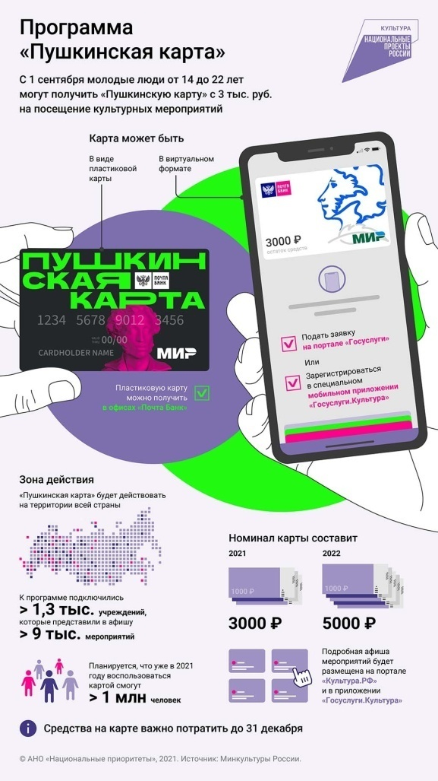
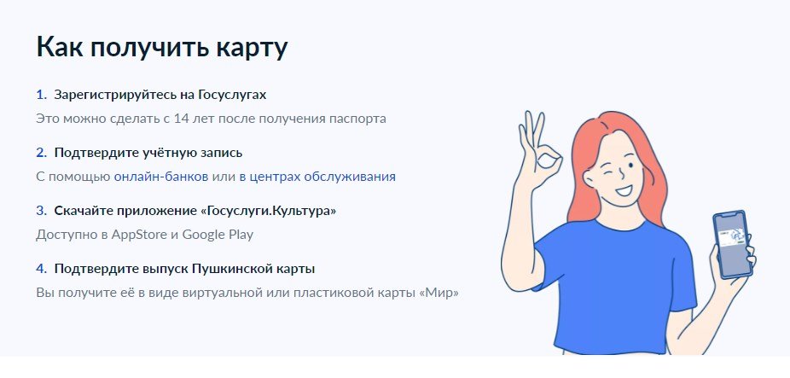
Пластиковая и виртуальная карты — имеют одинаковую силу.

Кто может получить
Возраст
Пушкинская карта предназначается для молодых людей, возраст которых составляет от 14 до 22 лет включительно.

Если гражданину уже исполнилось 14 лет на момент оформления карты, но еще нет 23 лет, он сможет получить её.

Оформление должно происходить самостоятельно непосредственно получателем карты. Несовершеннолетние также должны заказывать карту на свою имя, так как у них уже есть паспорт, позволяющий им заводить аккаунт на Госуслугах.
Гражданство
Ещё одно условие для получения пушкинской карты — наличие гражданства Российской Федерации.

На иностранных граждан данная программа не распространяется.
Территория проживания
Пушкинская карта действует на всей территории России без привязки к определенной территории проживания.

Вне зависимости от того, в каком городе была оформлена карта, владелец может приобретать билеты на культурные мероприятия в любом регионе страны. При этом проезд к месту проведения события оплачивается самостоятельно.

Эта особенность позволяет жителям небольших населенных пунктов эффективно распоряжаться средствами, выбирая подходящие мероприятия за счет бюджетных средств.
Могут ли родители оформить карту
Родители не могут оформить карту вместо ребенка, он должен делать это самостоятельно, так как у него в 14 лет уже имеется паспорт.

Однако родители могут помочь ребенку разобраться с особенностями использования учетной записи на Госуслугах.

Для этого нужно скачать приложение или перейти на сайт Госуслуг, чтобы совместно зарегистрировать подтвержденную запись. При этом сама карта будет оформлена на имя ребенка.

Что дает Пушкинская карта владельцу

Пушкинская карта открывает доступ к обширному перечню культурных мероприятий, которые доступны пользователям для посещения.
В их число входят: спектакли, выставки, обучающие мероприятия, концерты, мастер-классы, интеллектуальный квиз, обсерватории, фестивали.

В данный список входят исключительно события, посредством которых реализуется исполнение культурно-просветительских функций. При этом мероприятия развлекательного характера не включаются в данную программу.

В их число не входит посещение кинотеатров, океанариума, аквапарка и прочих заведений, не несущие культурно-просветительскую функцию, а служащие лишь в качестве развлечения. Участие в программе последних в большинстве случаев невозможно.
С февраля 2022 года пушкинская карта позволяет посетить киносеанс отечественной киноленты, входящий в перечень разрешенных для данной программы.
В проект включены уже более 1300 учреждений культуры в 85 регионах страны. Туда входят театры, музеи, концертные площадки, библиотеки и прочие организации. Также в рамках данной программы представлены и несколько десятков частных учреждений культуры.

Школьники и студенты могут приобрести билет в региональные или федеральные учреждения культуры. Среди них можно выделить Большой театр, МХТ имени А.П. Чехова, Мариинский театр и пр.

Оплатить мероприятия посредством Пушкинской карты можно будет только в том случае, если они включены в список партнеров программы. Он не содержит популярных молодежных исполнителей, а потому, например, список концертов, куда можно будет попасть, довольно ограничен.

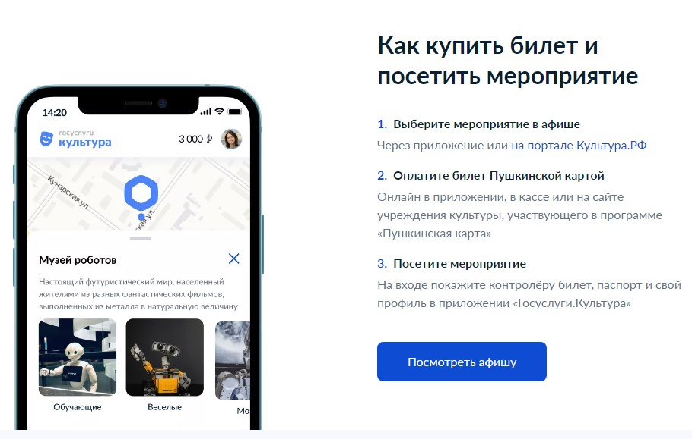

Также посредством Пушкинской карты нельзя приобретать различные товары, в том числе и книги, которые впоследствии можно перепродать.

В скором времени планируется выпуск «гоголевской карты», которая даст право на приобретение учебной, познавательной и прочей литературы для школьников и студентов.

В список доступных мероприятий не включаются цирки и зоопарки, так как они относятся к числу развлекательных, а не познавательных мероприятий.
Номинал карты

В 2022 году владельцы пушкинской карты получат по 5000 рублей.

Важно помнить, что перечисленные на пушкинскую карту деньги можно использовать до конца текущего года. Все неиспользованные до этого времени остатки «сгорят».

Также учитывайте, что денежные средства, которые находятся на карте, нельзя никаким образом обналичить или перевести на другую карту. Имеющиеся финансы можно потратить только по целевому назначению.

Как получить карту

Получение карты в виртуальном или пластиковом формате предполагает необходимость регистрации учетной записи на портале Госуслуг.

Вне зависимости от выбранного типа будущему владельцу Пушкинской карты нужно будет зарегистрировать аккаунт, посредством которого он сможет подать заявку на участие в программе.

Дальнейший алгоритм действий отличается в зависимости от того, какой вариант выпуска карты требуется.

Виртуальная через Госуслуги

Оформление виртуальной карты происходит посредством Госуслуг и приложения «Госуслуги.Культура». Оно доступно как для Android, так и для iOS.

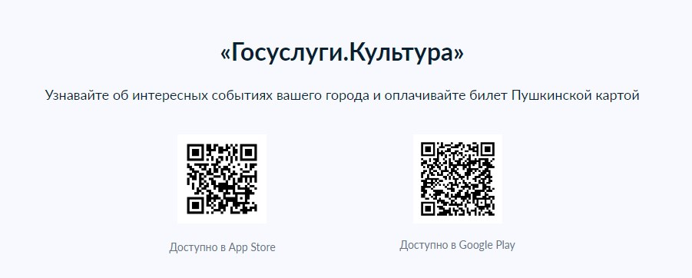

После авторизации под учетной записью на Госуслугах требуется загрузить селфи, служащее подтверждением личности.

Как только все данные будут успешно загружены, пользователь сможет оформить заявку на выпуск виртуальной карты.

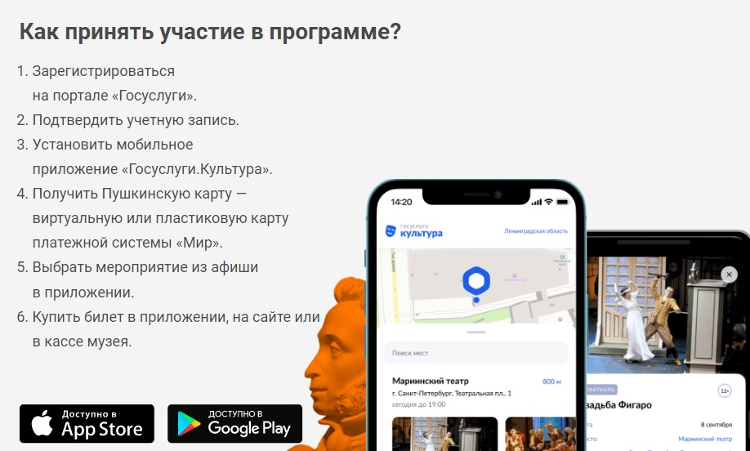

Пластиковая через Почта Банк

Для оформления пластиковой карты следует обратиться в Почта Банк. Данная услуга доступна пользователям с октября 2021 года. При этом если ранее уже была оформлена виртуальная карта онлайн способом, получение физического аналога необязательно.

Стандартный способ оформления пластиковой карты посредством обращения в банк выглядит следующим образом:

Регистрация учетной записи на Госуслугах.
Скачивание мобильного приложения «Госуслуги. Культура» на смартфон.
Прохождение процедуры регистрации.
Подтверждение выпуска виртуальной карты.
Получение пластиковой карты посредством личного визита в отделение «Почта Банк». Для этого требуется предъявить паспорт или СНИЛС, чтобы удостоверить свою личность.

Другие варианты

Еще одним способом оформления карты является возможность создания заявки посредством сайта Почта Банка.

Для этого нужно:

Перейти по этой ссылке. https://www.pochtabank.ru/service/debetcards/pushkinskaya_karta
Кликнуть на «Оформить карту».
Заполнить заявку на получение карты посредством ввода ФИО и мобильного телефона.
Использовать паспортные данные и СНИЛС, загрузить селфи, подписать документы онлайн.

После этого можно выпустить как виртуальный вариант, так и оформить пластиковую карту, обратившись в отделение Почта Банка.

Почта Банк — это совместная разработка группы ВТБ и «Почты России», оформленная на базе ПАО «Лето Банк».

Участие Почта Банка в проекте, направленном на популяризацию культуры среди молодежи, имеет целью привлечь постоянную клиентскую базу к банковским продуктам.

Это означает, что оформить Пушкинскую карту в другом банке не получится, так как у прочих организаций попросту нет доступа к программе.
Как установить приложение «Госуслуги. Культура»

Госуслуги. Культура — это приложение, выпущенное специально для работы с Пушкинской картой: ее оформлением, использованием, информированием пользователей и пр.

Оно доступно для скачивания с 1 сентября 2021 года посредством AppStore (для IOS) и Google Play (для Android). Приложение можно найти посредством функции поиска по приложениям в сервисах или с помощью данных ссылок:

установка на Android посредством Play Market;
установка на IOS посредством AppStore.

Для загрузки нужно нажать на кнопку «Установить» и подождать, пока приложение будет полностью загружено на смартфон.

Чтобы зарегистрировать учетную запись новым пользователям предстоит выполнить следующие шаги:
Войти в приложение через свою учетную запись на Госуслугах. Подтвердить учетную запись, если она ранее была неподтвержденной или зарегистрированной посредством загранпаспорта. При наличии действующей учетной записи приложение попросит подтвердить оформление заявки на выпуск Пушкинской карты.

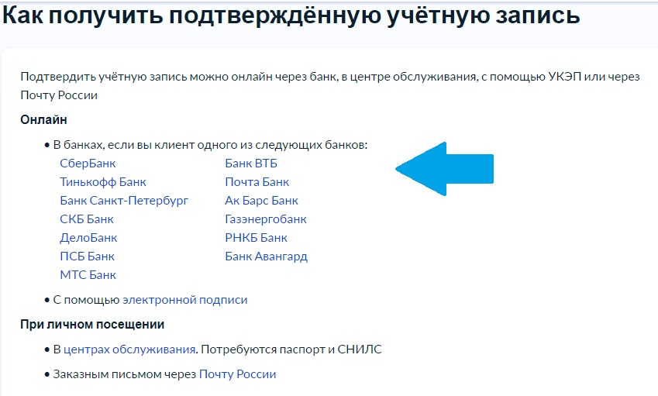

Если ранее была оформлена Пушкинская карта посредством обращения в отделение банка, она будет отображена в приложении после прохождения авторизации.
Если карты еще нет, требуется подтвердить ее выпуск посредством приложения. После проверки загруженных данных к аккаунту привязывается виртуальная карта, обеспечивая доступ к приобретению билетов. В приложении также будет отображаться остаток на карте и реквизиты для проведения оплаты.

Правила пользования картой

Существует несколько основных правил для владельцев Пушкинской карты:

Потратить деньги со счета можно исключительно на познавательно-культурный досуг.
Билеты на мероприятия, приобретаемые посредством Пушкинской карты, являются именными, а потому важно брать с собой документ, удостоверяющий личность при посещении мероприятия.
Баланс карты невозможно пополнить самостоятельно. Денежные средства начисляются один раз в год из государственного бюджета.
В настоящий момент отсутствует возможность частичной оплаты билета с помощью Пушкинской карты и собственных средств.
Приобретенный с помощью карты билет можно будет вернуть. Для этого действуют общие правила возврата. В этом случае баланс карты пополняется на сумму произведенного списания.
В 2022 году можно приобретать билеты на мероприятия, которые будут проходить в 2023 году.

Возможные проблемы

Существует несколько сценариев наиболее распространенных проблем, с которыми сталкиваются владельцы Пушкинских карт.

Их появление может быть обусловлено различными причинами: от несовершенства технической составляющей системы до невнимательности пользователей.
Не получается выпустить (оформить) карту онлайн

Иногда пользователи, оформляющие пушкинскую карту, встречаются с такой ошибкой:
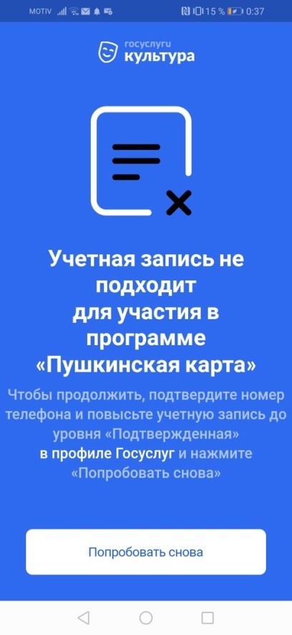
Система может пометить аккаунт пользователя как неподходящий для участия в программе по нескольким причинам.

Среди них можно выделить следующие:

участник не подходит по возрасту для регистрации в приложении: он старше 22 или младше 14 лет;
аккаунт на портале Госуслуг не имеет подтвержденного статуса;
в банковской системе в настоящий момент возникают технические неполадки ввиду большого количества обращений.

Убедитесь, что в аккаунте Госуслуг верно указано дата и место рождения. Также необходимо, чтобы уровень учетной записи имел статус «Подтвержденная».
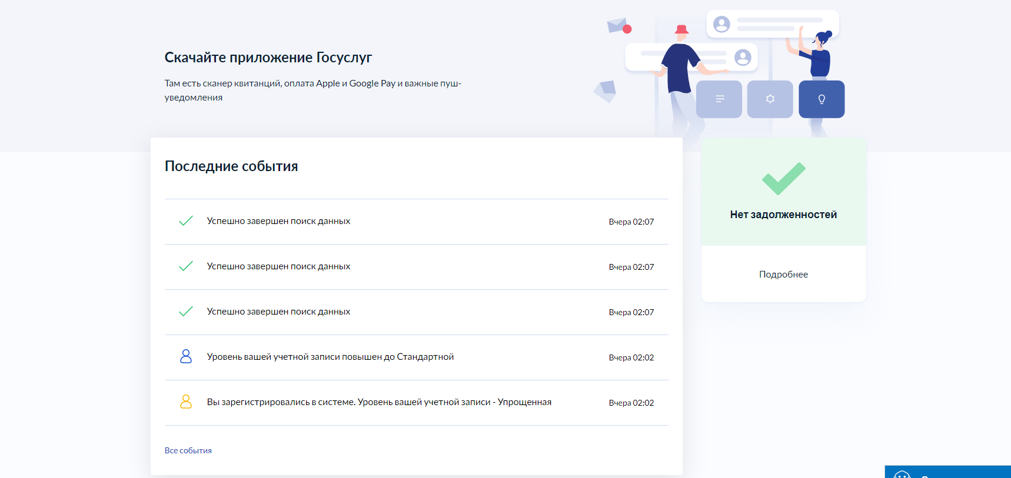

Иногда сервисы дают сбои, из-за которых пользователи не могут пройти процедуру регистрации, оформить заявку или просто открыть портал. Пользователь может просто подождать и попробовать осуществить операцию повторно, либо обратиться в техническую поддержку.

Для этого на портале размещен номер телефона бесплатной горячей линии: 8 800 100-70-10.
Также присутствует номер для обращений, связанных непосредственно с вопросами, касающимися пушкинской карты: 8 800 100-06-45. Здесь работают специалисты специальной линии поддержки данной программы.
Не загружаются реквизиты карты

Реквизиты уже оформленной карты могут не загружаться из-за возникающей технической ошибки. Для исправления проблемы стоит обратиться напрямую в Почта Банк.

Для этого действует несколько способов связи:

номер горячей линии круглосуточного телефона поддержки:
+7 (495) 532-13-00;
аккаунт Почта Банк в Facebook;
аккаунт Почта Банк в Одноклассниках;
аккаунт Почта Банк во ВКонтакте.

Сразу после оформления нулевой баланс

Если карта была выпущена только что, однако на ней нулевой баланс, пользователю нужно подождать. Это связано с тем, что денежные средства поступают не сразу, а через некоторое время.
Если в течение часа деньги не поступили на баланс, следует обратиться по номеру горячей линии на телефон в Госуслугах. Там пользователю помогут разобраться, связано ли это с ошибкой со стороны их системы или проблема возникает на стороне банка.

Не проходит оплата

Сообщения, связанные с отклонением оплаты по карте, обычно выглядят следующим образом:
«Произошла ошибка». К этому сообщению на экране система обычно не предлагает каких-либо пояснений.
«Операция отклонена». В этом случае система рекомендует обратиться в банк, который выпускает карту.
«Ошибка авторизации». Система не определяет пользователя и демонстрирует, что платеж не выполнен.

Каждый пользователь, владеющий пушкинской картой, может столкнуться с любой из этих ошибок. Причины подобных ситуаций могут быть обусловлены следующими проблемами:

сервера приложения «Госуслуги. Культура» не справляются с пользовательским наплывом;
программа нестабильно работает с сайтами различных культурных учреждений;
не до конца налажена система цензурирования, посредством которой происходит утверждение мероприятий для оплаты по Пушкинской карте.

Все это приводит к регулярным сбоям в системе, задержке платежей и проблемами с балансом карты.

Если проблема не решается в течение длительного времени, пользователю следует обратиться в техническую поддержку Госуслуг или в Почта Банк.

